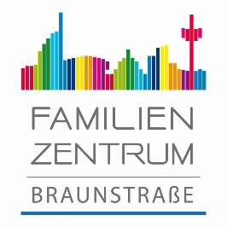
Osterferien Programm im Familienzentrum Braunstr.:
Vom 18. März – 22.März unter dem Motto:

„Zirkus Projekt“
Mit dem Zirkus Eldorado!!

Weitere Informationen direkt im Familienzentrum
Braunstr.10!
Anmeldungen ab sofort!! Jeder der Spaß haben möchte, ob jung oder alt darf mitmachen!
Ein buntes, kostenloses Ferienangebot in den Osterferien in Kooperation mit dem Sportverein
BSC Grünhöfe Ev !

